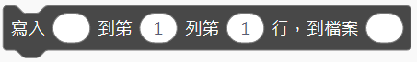

積木用途：將指定檔案內容載入記憶體(如果沒有檔案會建立一個新檔)，並將資料寫入配置給該檔案的記憶體中。

說明：此積木只在記憶體中運作，程式運算結束必須使用底下的儲存檔案積木將結果存入檔案中。

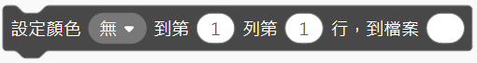

積木用途：設定儲存格的背景色。

說明：此積木只在記憶體中運作，程式運算結束必須使用底下的儲存檔案積木將結果存入檔案中。

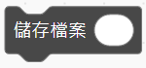

積木用途：將程式運算結果存入檔案中。

說明：程式運作時，只將資料存放在配置給檔案的記憶體中，必須執行這個積木才會將記憶體中的資料存入檔案中，若程式運作中途有打開檔案觀察內容，觀察後記得關閉Excel，否則會影響檔案儲存。

程式範例： 將偵測到的空氣懸浮粒子指數存入檔案d:\file1.xlsx中。

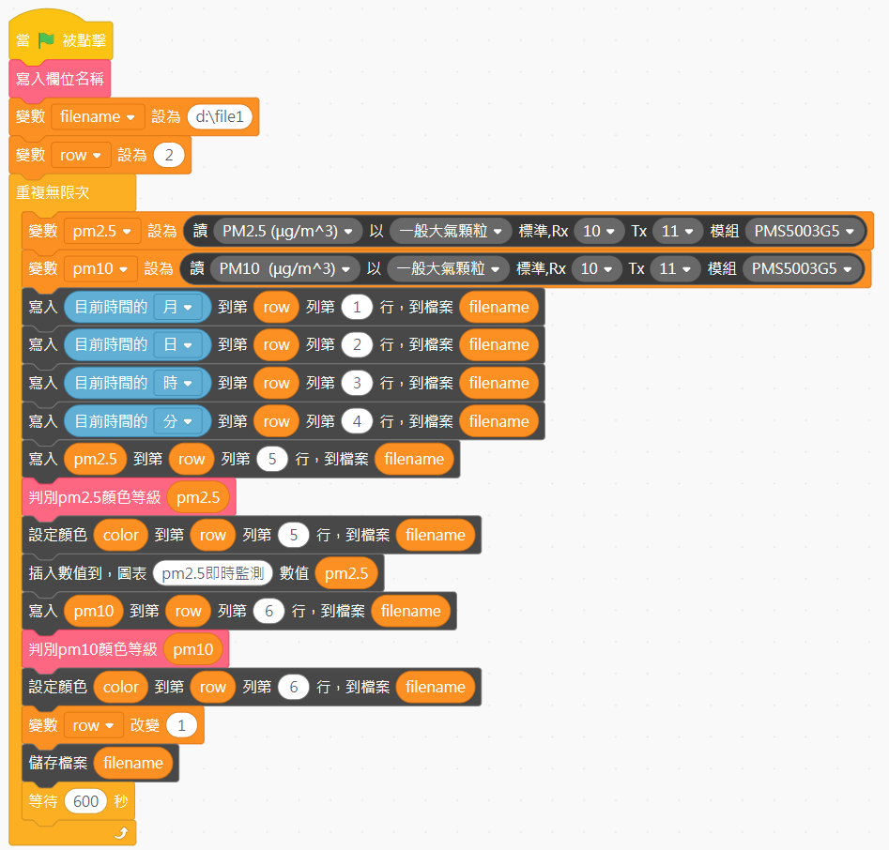

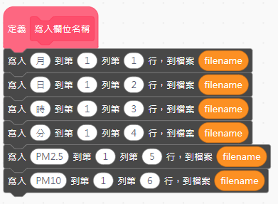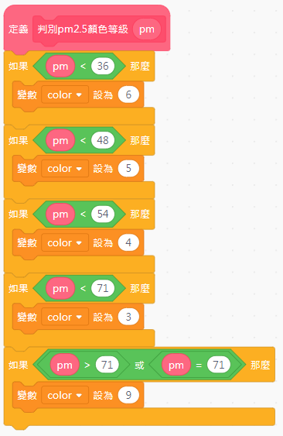

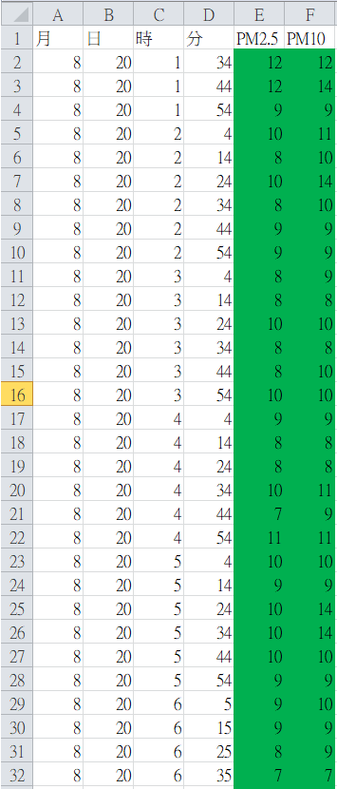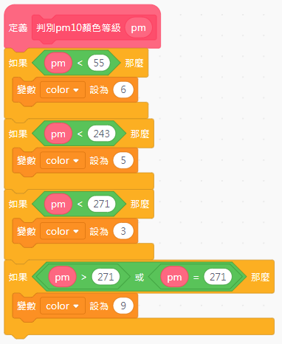

程式執行後d:\file1.xlsx檔案部分內容